联营订单异常排查：商家看不到、不能发货或金额库存不一致｜云上订货系统
联营异常先定位原平台主单、商家子单和本次出入库记录。缺单、数量受阻、模式不符、金额不同和库存差额分别核，不能统一靠重复制单解决。以下历史画面帮助识别字段，不证明当前这笔拆分、交付和资金结果。

1 商家看不到先核原企业合作平台和子单身份
平台在原主单联营区域核商家组、原规格及对应子单号，再从联营订单列表找该商家子单。平台列表“单号”是商家子单，“订单号”才是客户原主单，两个入口分别回对应详情。商家则从本企业“商家联营”进入选定合作平台的订单，按本方子单编号查询，不能只输入客户主单号就判缺单。商家子单客户可能是平台内部客户，不是终端订货客户改了归属。
核当前企业与目标平台的有效合作关系、联营应用及岗位可见范围，不能只看相似企业名称或另一账号清单。平台查询还依赖有效主单、子单及原客户资料，当前合作或资料状态不符可能影响行是否显示。列表缺行不等于原关系已删除，也不能由有一条关系推每个商家和规格齐全。历史四列局部用于对主子单号、原客户和商家，金额与结算仍应回同一原子单分别核对。若原主单尚未成功拆分，先保首个错误，不让商家手工抄一张普通销售单制造另一条业务。
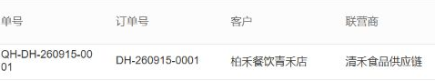
图1：平台历史原子单、主单、客户及商家四列，金额、单据完成及待结算还应回原子单核对。

2 清楚区分平台子单筛选与客户商城待办
平台列表先核联营商、仓配模式、子单单据状态、原编号关键词和分页，再核时间轴及起止日期。提交、完成、交货和作废时间是不同条件，所取是子单相应时间，不能用客户主单提交时间替代商家子单查询范围。商家清单也按本方子单和当前合作平台组织，待出、待发、待收各状态可能扩大为相应状态组，不把某个待办为空当作所有订单都没有。
终端客户手机商城按平台主单查看，先在“全部”对原主单，再按待付款、待发货、待收货等适用待办核。商城“已完成”筛选还带财务完成条件，交付结束但仍待付款时，不一定进入该清单；不能拿商家管理端已完成去要求客户商城也必显示同一待办。历史商城原单一种两件、合计一百二十、待付一百二十，只证明当时全部清单的原行，不单凭它推已签收或银行未到账原因。搜索失败或数据加载不明先核本次反馈，当前页、旧缓存和截图零值都不能代新的查询结果。
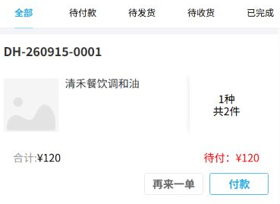
图2：客户手机商城历史全部及各待办入口、原主单两件和合计待付一百二十，非商家子单清单。

3 不能出库发货先核原状态可出数量与出库记录
商家在原子单“出库情况”查看允许的本方仓库及待出商品，逐项核原订货量、待出、已出、在出和本次出库数。只保存订单、原必要审核未完成或没有可出商品时，不把物流通知当成系统发货完成。原出库接口会核待出库或部分待出库状态；收到单据状态异常先刷新同一子单，再看是否其他人员已处理，不复用旧数量提交。
“请先选择仓库”“没有可出库商品”“出库数量超出可出数量”分别回仓库选择、原商品范围和当前可出量核。负库存与预售设置存在不同分支，不能把所有数量受阻都归为实体库存不足，也不能为了通过而临时放宽设置。若业务设置要求全部付款才可出库发货，先核本方原客户结算与付款反馈，不拿平台客户已付款替商家子单财务完成。已有原出库记录后沿该记录的“发货”接续；发货会检查当前待发状态和适用修改版本，收到数据已修改应回原记录，不再重复出同一批数量。
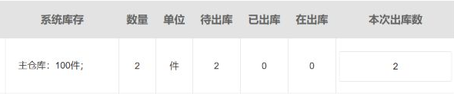
图3：商家历史库存一百件、数量待出各二、已出在出零、本次二；所选仓库还应回本批原出库核对。

图3补：商家原出库记录的发货按钮局部，不含出库编号或物流号，不代本次发货成功。

4 库存差额先分商家实体平台虚拟和平台实体仓
商家自发使用商家原库存，平台联营商品的库存展示通过原商品规格关系承接商家库存范围，不能当作平台实体仓已经收到同数量实物。核差额时保两方企业、两方规格、原单位比例、仓库名称和查询时点，再分实体库存、可用库存及在出占用。平台虚拟展示可能承接商家多仓有效库存范围，拿商家单仓与另一范围直接相减，会把范围不同误作库存错账。
正常商家自发原链推出的关联平台联营出库记录，用于承接客户交付，不能再以此虚造平台实体仓扣一次。平台代发则要回商家原发货、平台指定仓的关联入库与实际接收，再核平台实体仓出库，不能以“已有入库记录”直接当实物已确认到仓。历史商家主仓一百件出库两件后显示九十八件，只是这一笔原单位一致的示例，不证明当前所有仓库和可用量同步。遇到关联资料或库存反馈异常，回原出入库与库存流水，不手工改平台或商家数值让两方表面相等。
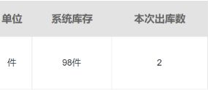
图4：商家历史原单位件、库存九十八件、本次出库二；当前发货状态还应回本批原出库核对。
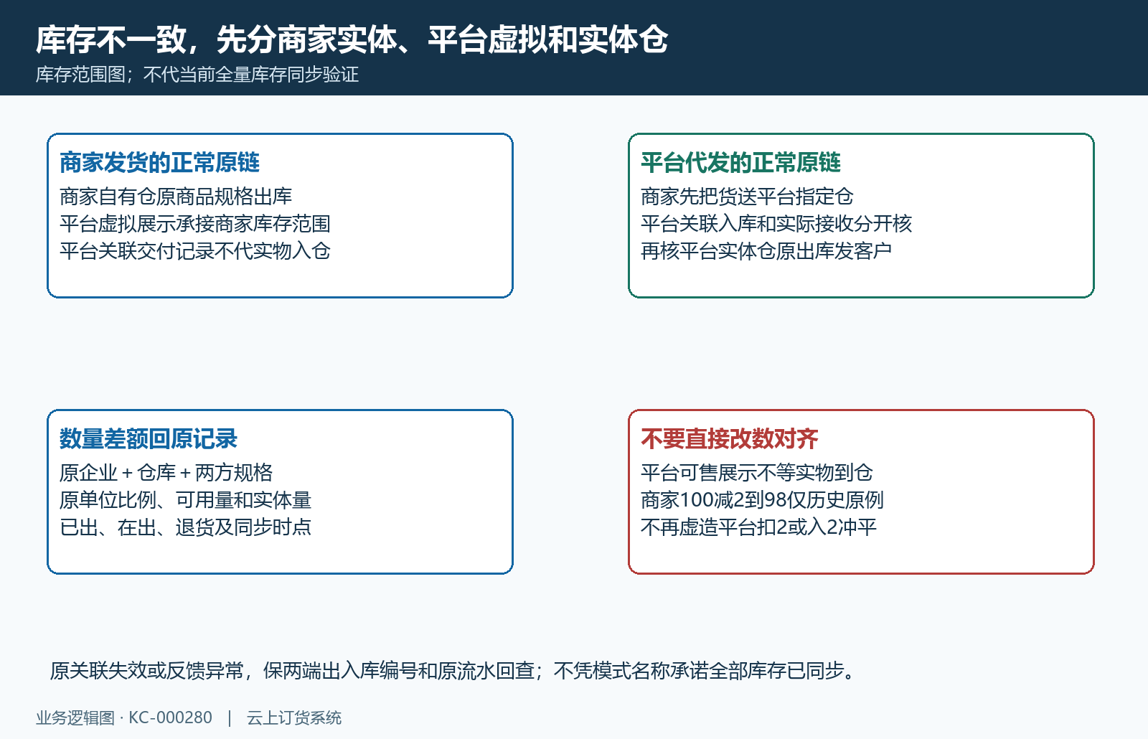
图4补：商家实体、平台虚拟展示与平台代发实体仓分层，原关联记录不直接代实物库存。

5 商家已发而平台不同先对模式和同一批记录
先看原明细及子单关系保存的合作方式，再核当前实际交付。商家发货模式下，商家原销售出库发货通过主子单和原规格映射承接平台对应联营出库及物流；平台代发模式下，商家原发货转到平台指定仓的关联入库方向，后续客户发货是另一环节。不能用商家已发货统一要求平台主单全部客户已收货，也不能仅看后来修改的合作设置解释已生成旧单。
对同一子单、同一批出库、对应平台记录及物流号逐项回读，核商品规格、数量比例与本次时间。原映射缺失可能反馈“系统数据异常，请联系管理员”，模式核验失败与原单状态拒绝又是不同问题，应保首个提示和两端原编号交负责岗位查，不直接重发。无响应或失败消息不能推两方全部没有写入，某页仍显示旧状态也不等于物流未处理。历史主单原联营行已出两件、子单待收货，说明数量已出与收货状态仍分开；别拿另一批交付或旧页面判断这批已完成。
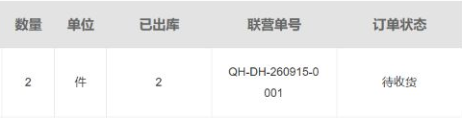
图5：平台历史原联营行已出二、子单待收货；原合作方式仍回同一主子关系核对，非客户已确认。

6 金额不同按原销售价供货价单位和剩余款分核
平台原客户主单按销售价格，商家子单按原明细保存的供货成本价形成单价，不能要求两方金额相等。核两方原商品和规格、单位、数量比例、保存单价及商品小计，再看原配送费、优惠、退货与已收未收。供价以后修改不代表历史已生成子单按新价重新算；不能拿当前商品价格弹窗代原成交记录，也不凭两方金额不同直接认拆分错误。
历史客户主单一百二十、商家子单一百，原商家商品五十每件两件；该例的价格口径不同，不等于商家最终可收或结算净收益恰为一百。订单金额、待收款、结算金额与合作返点分别回原业务核，不能用平台销售总额当商家最终打款额。客户退货和商家退回还要沿各自原价格与原数量查，不能自行统一成一个退价。历史商家手机管理局部显示待收一百及原规格五十每件两件，已完成状态与平台内部客户身份仍须回同一原子单核对，不是终端客户商城，也不证明任何一方银行已到账。
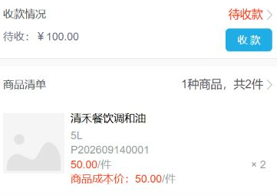
图6：商家手机管理历史待收一百、规格五十每件两件及成本五十；原已完成状态与内部客户身份还应回同一子单核对。

7 原创建补偿异常按允许入口接续不要复制订单
原主单尚未到相应审核出库阶段、拆分资料错误、临时创建冲突及补偿状态更新异常，是不同缺子单方向。保存或刚提交不保证子单已齐，先查每个商家组和原规格映射。部分临时创建冲突可进入有限重试，创建失败会另保补偿任务，但不是所有错误无限自动修好；创建任务与子单后续审核交付也不同。提示子订单创建中时，先停平台出库发货，由负责岗位查原任务与首个错误，不重建主单或手工复制商家订单。
原任务允许人工处理并且岗位具备相应权限时，原主单可出现“手动推出联营单”入口。无按钮先核该单是否真有可人工任务、原单有效状态及岗位权限，不换身份绕条件。收到没有待人工任务、原状态不允许或推出失败，按反馈回原资料和原任务核。已有任意一条主子关系不能代所有商家规格完整，成功后仍逐项比齐；若子单已推出但任务状态回写失败，即使看到子单也不可继续出库发货。保原结果给负责岗位查，不删关系、不强制完成来消除未核的异常。
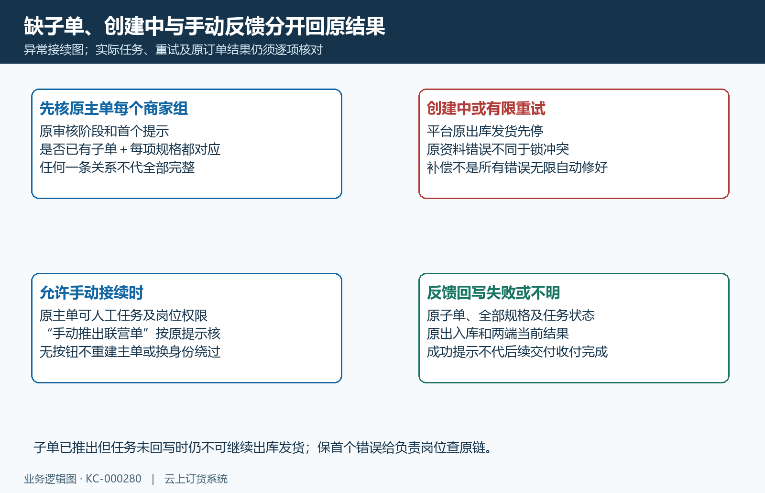
图7：原阶段、创建补偿、可人工入口及回写反馈分别核，已有一条关系或提示成功不代全部明细与交付完成。

8 恢复后逐原记录验收可见数量物流金额库存
先重新查询原平台主单及每个商家子单，确认企业、客户身份与各项规格对应；再核本次可出数量、已有出库及发货记录、适用模式和平台关联方向，最后核客户收货及两方原款项。订单显示已完成、结算额零、某个待办空白或者旧图库存九十八，都不能独立证明该笔全链恢复。页面反馈不明时回同一编号和同一批记录，不凭刷新后看不到原行认定原单已取消。
需交负责人员排查时，保脱敏企业与合作平台、主单和子单、出入库编号、原规格单位、操作时间、当前状态和首个错误，明确差异在可见、数量、模式同步、金额还是库存。涉及真实交付和退款时继续保相应原单追溯，不发送密码或验证码，也不通过重复制单、虚假作废和手工改库存结束业务。恢复资料之后只沿允许的原单环节接续，并检查新结果与原处理是否一致；资金到账和完整库存、岗位权限仍由相应人员核真实记录，不能由一条成功提示推全部通过。
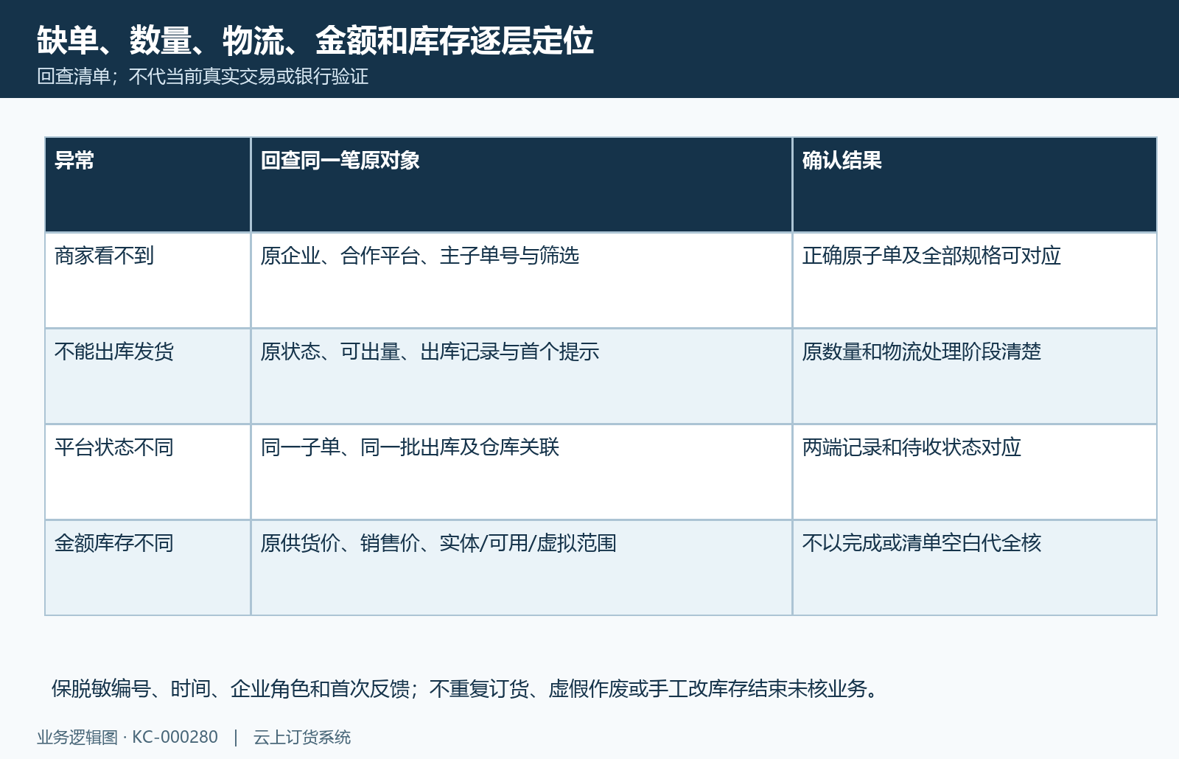
图8：缺单、出库发货、平台同步及金额库存分别绑定同一笔原对象和首次反馈，不只看完成或清单空白。

下一步学习
- 客户购买联营商品：混合选购、分组运费与提交结果｜云上订货系统
- 联营订单自动拆分：平台主单与商家子单怎样对应｜云上订货系统
- 商家发货模式：接单、出库、物流与平台状态同步｜云上订货系统
- 平台代发联营单无法审核：商家分组与平台收货仓资料核对｜云上订货系统

